VIVE SANO
Actividad con niños de escuela primaria

Propósitos:
- Enseñarles sobre los hábitos saludables
- Usar el español interpersonal/conversacional y subir la confianza!

Cómo:
- Planear una lección con actividad en grupos sobre un aspecto de la salud
- Preparar algo divertido e informativo con visuales, gestos, objetos, juegos, y/o canciones
- Trabajar en grupo con papeles (roles) divididos, pero todos “expertos” en la lección
- Mantener la comunicación exclusiva en español
- Usar mandatos para darle instrucciones al grupo (Uds.), y también para ayudar a un niño individual (tú)
- Hacer la lección y actividad de 15-20 minutos cuatro veces, o sea, con cuatro grupos de estudiantes

Productos:
- Un documento para el grupo con los planes detallados y papeles/roles de cada miembro
- Cumples con tu papel (you fulfill your role)
- Un cartel/visual claro y atractivo: con título y las ideas centrales de la lección. Debe ser suficiente grande para ver en un grupo de ~10. Recomiendo ser en forma de una infografía. ¡Los más bonitos se colgarán en la pared al lado de la cafetería!
- Y obviamente…Tu comunicación oral e interpersonal con todos

Detalles:
- Vamos a caminar a Rosedale a las 8:00 jueves, el 21 de abril. No llegues tarde.
- Regresaremos a las 10, mas o menos.
- Trae tu permiso para faltar la 6ª hora antes del martes, el 19 de abril.

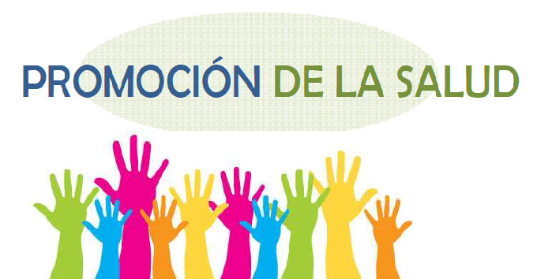

Criterio de evaluación
MAJOR FOCUS
Proficiency levels | Novice  High | Intermediate  Low | Intermediate  Mid | Intermediate  High
What language do I use?  Vocabulario | familiar words and phrases  some elaboration, opinion | variety of words and phrases on range of familiar topics  begin to give details and elaborate | words and expressions from wide range of topics  expanded vocabulary within topic  details and elaborate | consistently use words and expressions from wide variety of topics to communicate ideas  expanded vocabulary within topic and idiomatic expressions
How do I use language?  Estructura | phrases  original sentences | strings of sentences to express thoughts | strings of sentences to explain  connector words | connected sentences to narrate, describe, explain  communicate in paragraph length  use different tenses
How well am I understood during task?  Comprensibilidad | mostly understood by those accustomed to learner | understood by those accustomed to learner | easily understood by those accustomed to learner | generally understood by those accustomed to learner AND those unaccustomed to learner
How well do I understand?  Comprensión  (Interpersonal task) | Understand simple questions and statements,  Sometimes need to hear things again | Understand questions and statements,  Sometimes need to hear things again. | Understand questions and statements in real life situations. | Understand main idea and most details in conversations

MINOR FOCUS
How well do I use the language?  Language control | my errors prevent communication | my errors sometimes prevent communication | my errors do not prevent communication | few to no errors
How much language did I deliver?  Task completion | little of task complete | most of task complete | task complete | went above task

Intermediate speakers are growing in abilities to:
- Ask questions
- Ask for clarification
- Self-correct or restate when not understood
- Use circumlocution

